新北市立仁愛之家112年2月接受各界捐贈款報告表

編號 | 日期 | 捐贈單位/個人 | 金額（元） | 有郵撥手續費 | 用途
 | 112.02.06 | 邱陳淑娥 君 | 500 |  | 佛堂及靈性關懷經費
 | 112.02.06 | 洪再生 君 | 2,000 |  | 佛堂及靈性關懷經費
 | 112.02.08 | 謝龍泉 君 | 500 |  | 佛堂及靈性關懷經費
 | 112.02.15 | 善心人士 | 100 |  | 佛堂及靈性關懷經費
 | 112.02.15 | 温德仁 君 | 100 |  | 佛堂及靈性關懷經費
 | 112.02.15 | 李清吉 君 | 500 |  | 佛堂及靈性關懷經費
 | 112.02.15 | 張文嘉 君 | 1,200 | -20 | 改善院內設施經費
 | 112.02.16 | 林秀滿 君 | 4,000 |  | 改善院內設施經費
 | 112.02.18 | 曾昭雄 君 | 500 | -15 | 改善院內設施經費
 | 112.02.28 | 游季生 君 | 200 | -15 | 改善院內設施經費
共計：10筆 |  |  | 總淨額：9,550元整
徵信項目：◎製發收據 ◎官方網站公佈
- 改善院內設施經費：共計新台幣$5,850元整
（已扣35元郵撥費用）
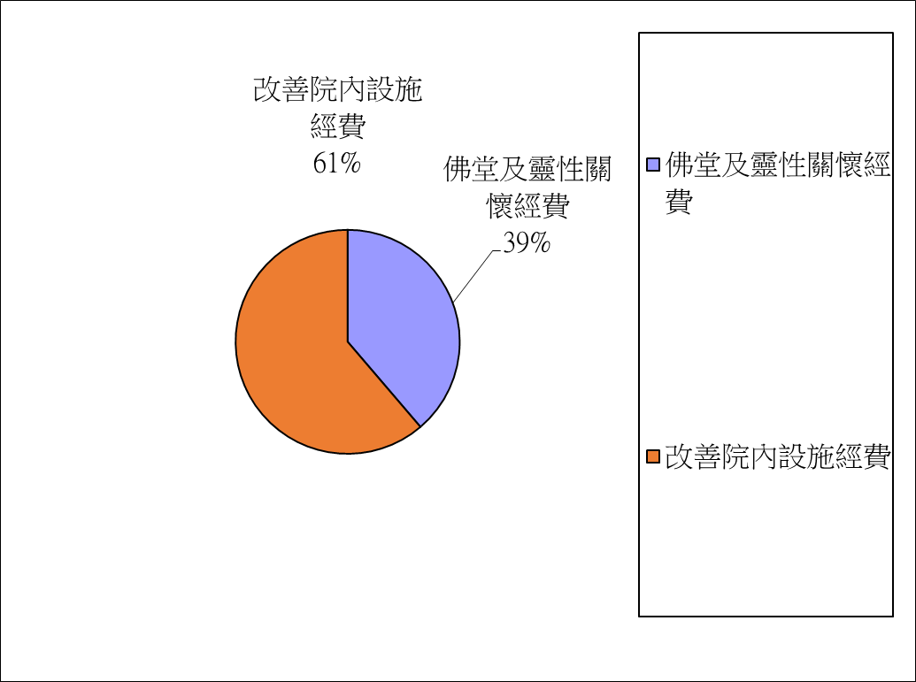
- 佛堂及靈性關懷經費：共計新台幣$3,700元整

